# Exportation Collada : Blender VS Maya

Export Collada avec Maya (plug-in OpenCollada) :

Plug-in OpenCollada à utiliser à la place de DAE_FBX_export (exportation DAE par défaut) : <http://www.opencollada.org/>

Activation du plug-in dans Maya :   
  
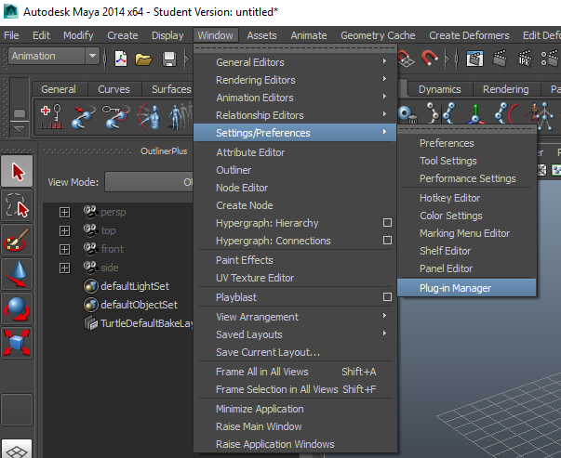

Détails des options d’exportation du plug-in :  
<http://vandaengine.org/exporting-from-maya-opencollada-collada/>

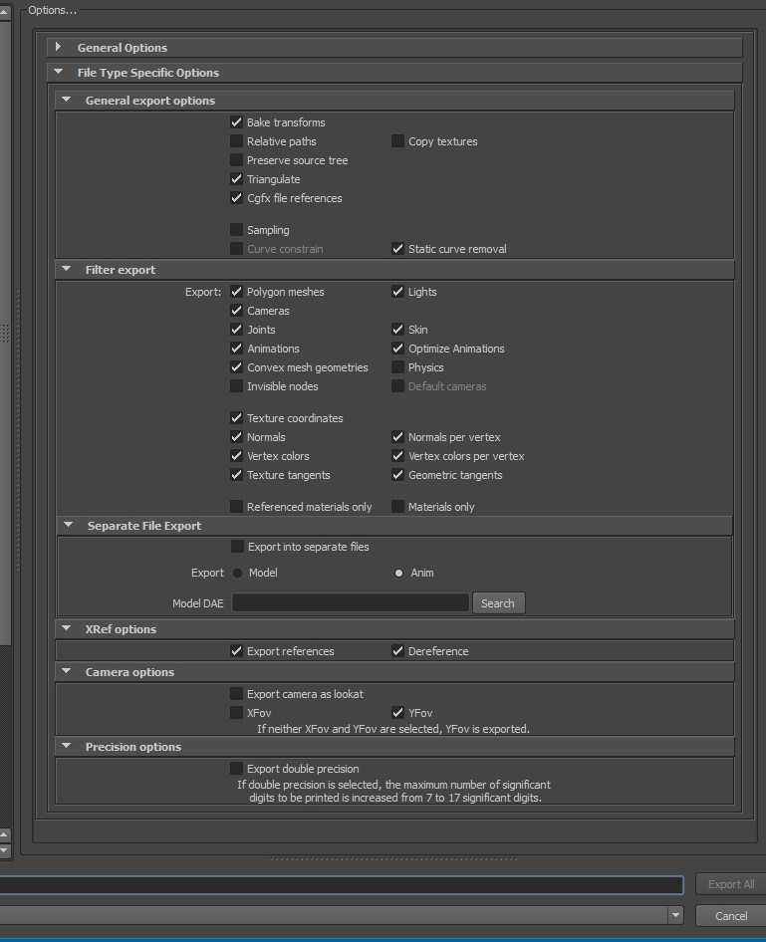

Si cet export Collada entraine des déformations, il faut utiliser l’export Blender conseillé ci-après :

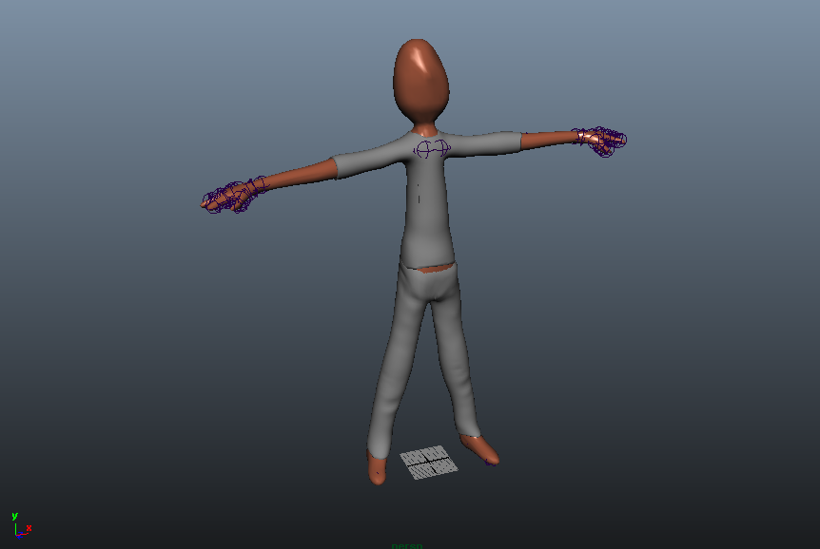 

Export Collada avec Blender (Sl+Open Sim Rigged) :

Option d’exportation à utiliser dans Blender : Second Life & Open Simulator (Sl+Open Sim Rigged)  
<http://vandaengine.org/exporting-from-blender-to-collada/>

Documentation Blender EN : <https://wiki.blender.org/index.php/Dev:Ref/Release_Notes/2.64/Collada>

Documentation Blender FR :  
<https://wiki.blender.org/index.php/Doc:FR/2.6/Manual/Data_System/Files/Import/COLLADA>

Activation de l’export Sl+Open Sim Rigged :

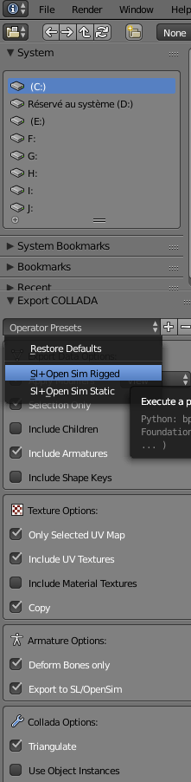

Options d’exportations fournies par Sl+Open Sim Rigged :

